**Buenas Prácticas de la BUS 2018: Formación en línea de las competencias digitales: Curso virtual *Mendeley* para doctorandos**

1. **Objetivo**

Dotar a los alumnos de doctorado de las Competencias Digitales necesarias para la elaboración de su Tesis doctoral y para desarrollar con éxito su carrera investigadora

1. **Desarrollo**

La formación en Competencias Digitales es un proceso clave del MP y su evolución se evidencia por varios indicadores, que se controlan desde ICASUS, (herramienta de gestión de la calidad de la US), con datos desde 2008.

Nuestro objetivo es formar en Competencias Digitales, priorizando la integración de esta formación dentro de las titulaciones. Esto no significa que obviemos otros escenarios importantes como es la participación en los *Programa de Formación del PDI de la US*, a cargo del Secretario de Formación y Evaluacióny en *el Plan de Formación en competencias transversales* de la Escuela Internacional de Doctorado, (EIDUS).

La colaboración con EIDUS se inició con la impartición, en octubre del 2016, del *Curso para doctorandos sobre búsqueda y gestión de la información bibliográfica*. La gran acogida recibida por parte del colectivo (con más de 200 personas en lista) permitió ofrecer 3 sesiones.

En el año 2017 presentamos una completa [oferta formativa anual](https://bib.us.es/noticias/oferta_formativa_ice) dirigida a este colectivo. Se compone de 29 cursos de abarca todos los aspectos relacionados con la gestión de la información y el proceso investigador (*Como buscar y gestionar la información, Derechos de autor, Dónde publicar, Estrategias de visibilidad de la producción científica, Gestión de referencias bibliográficas*).

Entre ellos se oferta 6 cursos de *Mendeley*, utilizando una metodología presencial. Se inscribieron 85 personas de las que asistieron 65.

Dada la dispersión geográfica de los doctorando, muchos fuera de Sevilla y de España, y las necesidades de nuestros usuarios 2.0, que necesitan y solicitan una formación 24x7, decidimos sustituir para el año 2018 estos 6 cursos presenciales por [una oferta formativa virtual de 100 plazas](https://bib.us.es/noticias/curso_mendeley_virtual)

La metodología virtual se utiliza en la BUS desde el curso académico 2004/2005, con iniciativas importantes. Durante años hemos ofertado a través de la plataforma de Enseñanza Virtual de la US asignaturas de libre configuración destinadas a determinados centros o áreas del conocimiento y mantenemos una presencia activa a través de la participación de bibliotecarios en asignaturas regladas dentro de los planes de estudio.

El  [curso virtual de Mendeley para doctorandos](https://bib2.us.es/formabus/cursos/c-121622026605062)  continúa esta línea de actuación pero presenta un carácter diferenciador importante. Las ofertas anteriores iban destinadas a determinados centros o áreas y este curso se dirige a todos los doctorandos de la US.

Para poder atender las necesidades de este colectivo tan especializado se ha formado un equipo de trabajo compuesto por bibliotecarios especializados en las 5 ramas del conocimiento, expertos en *Mendeley* y en *e-learning.* Son bibliotecarios adscritos a diferentes Bibliotecas de Área, que trabajan de forma coordinada.

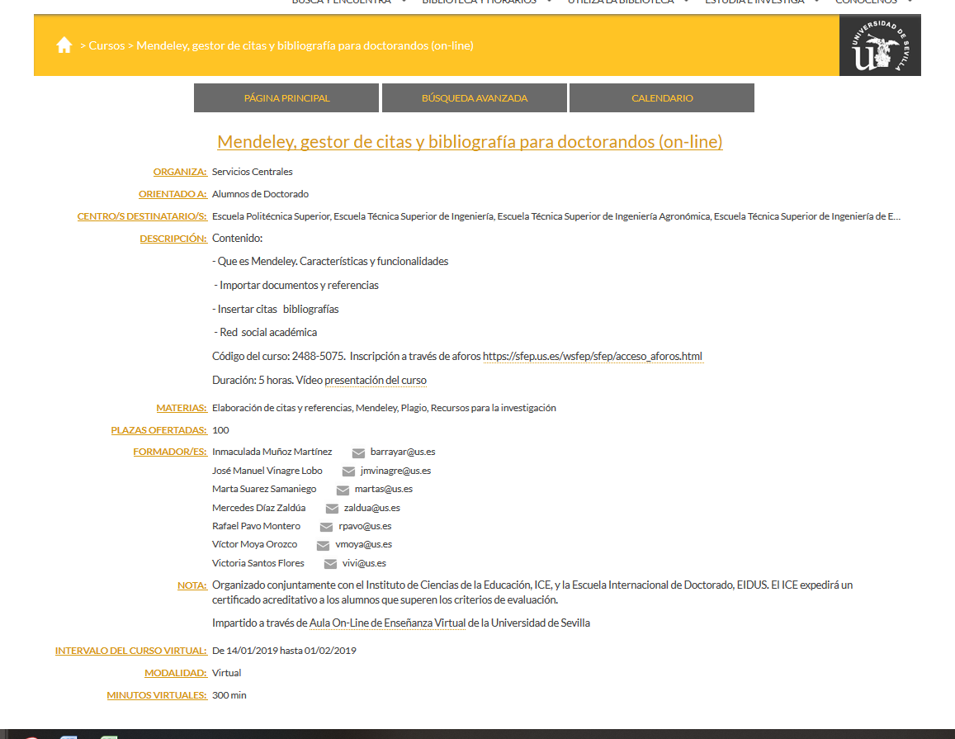*Imagen 1. Registro del Curso Mendeley, gestor de citas….*

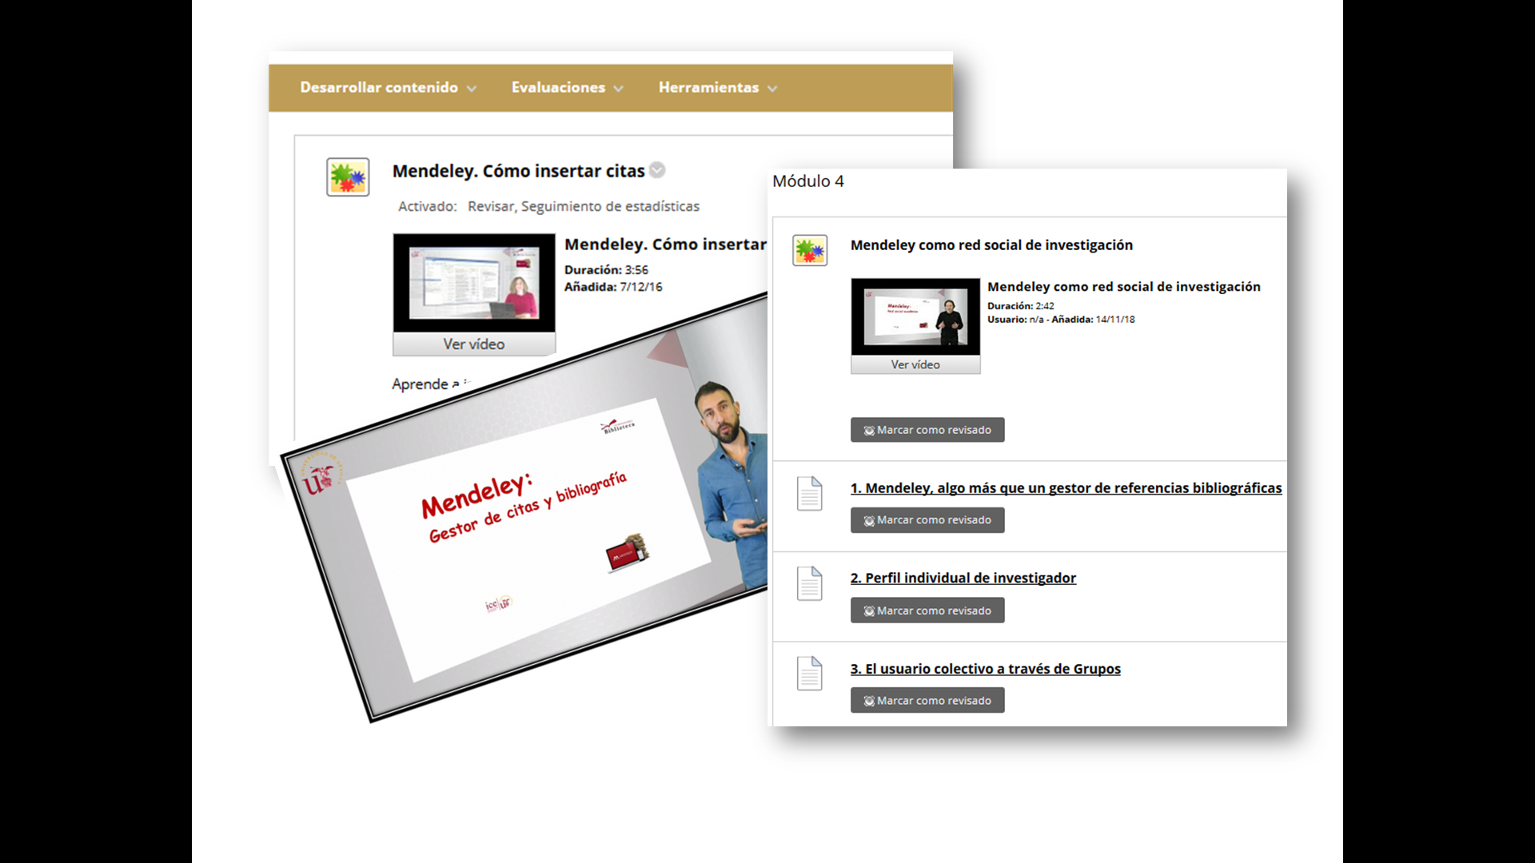

*Imagen 2. Módulos virtuales del curso*

1. **Resultado**

La oferta formativa ha sido un éxito rotundo. Las peticiones de inscripción han sobrepasado en un 300% las plazas ofertadas (100). Por ello decidimos aumentarlas y aceptar a todos los solicitantes, 333.

**1 curso virtual**

**333**  inscritos

223 que lo han finalizado

Respecto al año 2017 hemos aumentado en un 243% los doctorandos formados en este recurso y las valoraciones de los alumnos han sido muy positivas, como puede leerse en la imagen

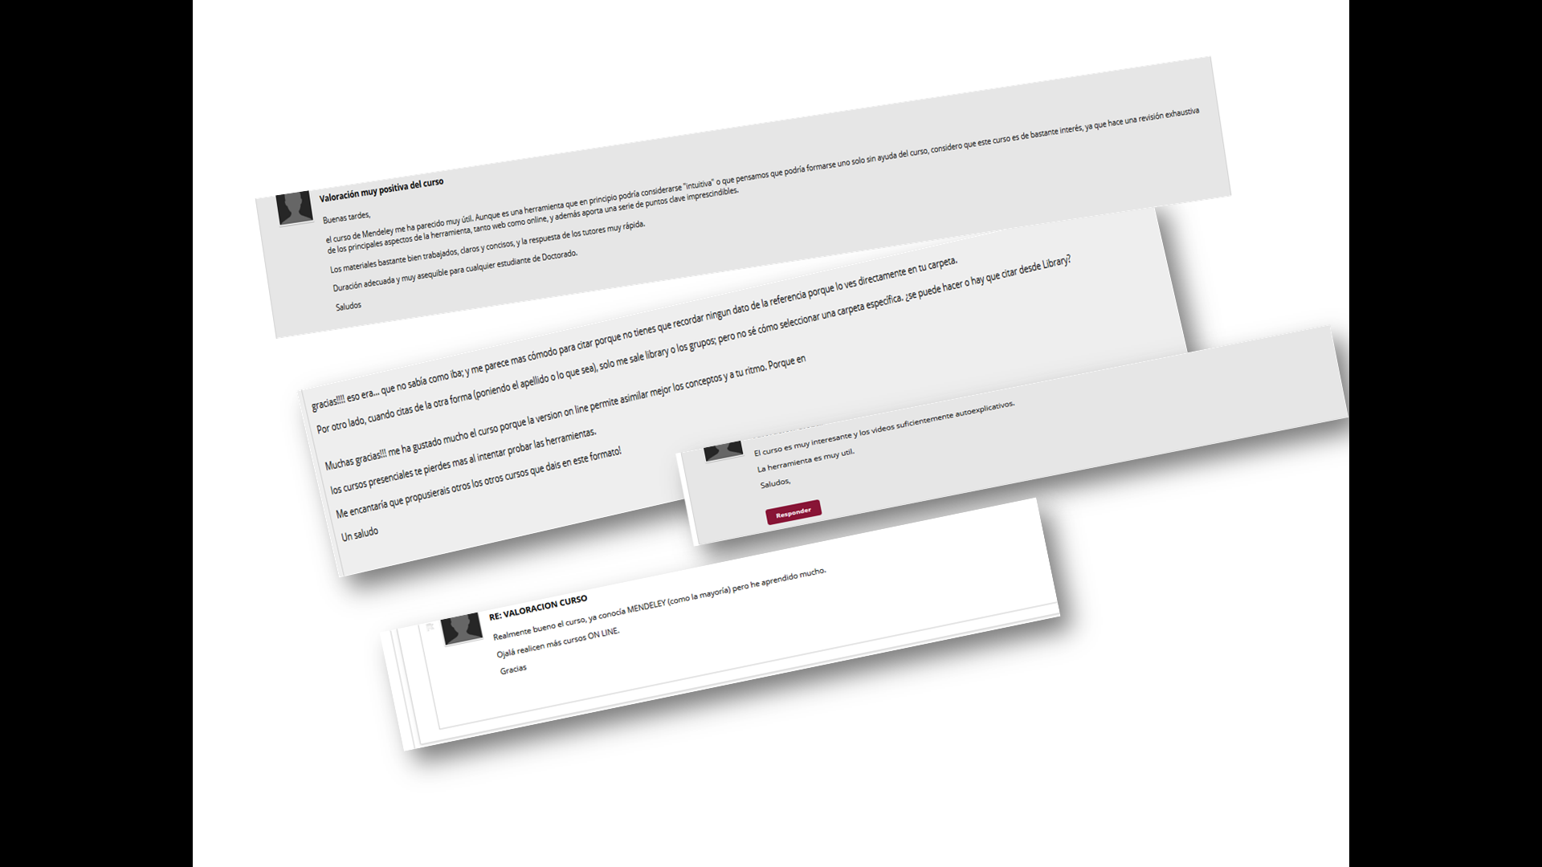

*Imagen 3. Comentarios de los alumnos*

*Gráfico 1. Evolución del número de asistentes a formación centrada en Mendeley*

1. **Justificación de la buena práctica**
2. Fomenta el trabajo en equipo al ser un curso donde colaboran bibliotecarios de diferentes Bibliotecas de Área
3. Existe una trazabilidad en la metodología virtual desde hace años, con evidencias a partir de 2005
4. Dota a la Biblioteca de la Universidad de Sevilla de un escenario virtual donde desarrollar sus acciones formativas
5. Los cursos virtuales son una oportunidad para acercarnos a un colectivo de usuarios que no suelen acudir presencialmente a las bibliotecas, un colectivo 2.0 que exige unos servicios diferentes
6. El curso virtual favorece la cooperación con otros servicios de la US, como son el Instituto de Ciencias de la Educación, ICE, y la Escuela Internacional de Doctorado.
7. **Criterios EFQM con los que se relaciona**

5d.5, 6b